COMUNICATO
STAMPA

09/09/2022

IL CLIO TROPHY ITALIA PROTAGONISTA AL 42° RALLYE INTERNAZIONALE SAN MARTINO DI CASTROZZA E PRIMIERO
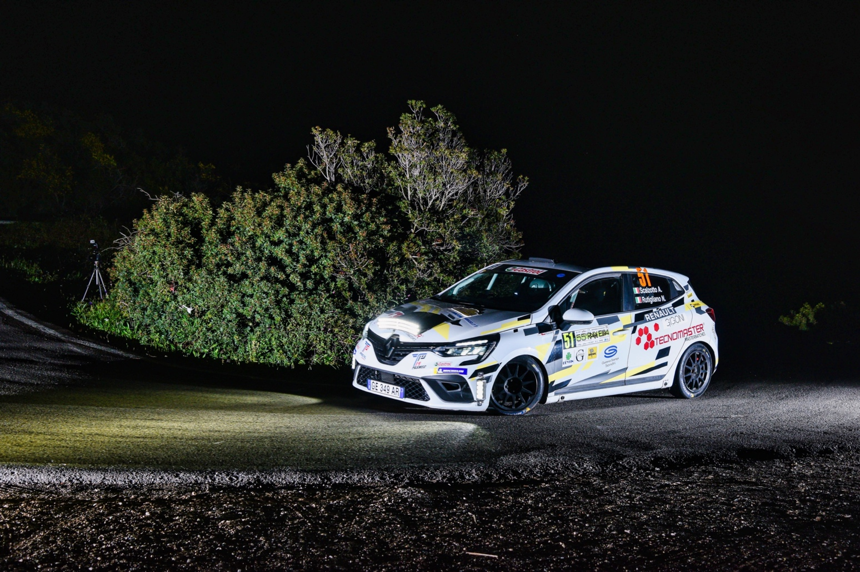

Aumentano le adesioni al Clio Trophy Italia: in occasione del quarto e penultimo appuntamento della stagione, saranno infatti 9 le Clio presenti al 42° Rallye Internazionale San Martino di Castrozza e Primiero in programma questo weekend.

Il quarto round del Clio Trophy Italia, come sempre nell’ambito del CIRA (Campionato Italiano Rally Asfalto) si preannuncia quanto mai acceso, con due temi che domineranno l’appuntamento trentino: il duello “a due” per il titolo e l’aumento degli iscritti gara dopo gara.

Due gli equipaggi che si contendono il titolo 2022. Andrea Scalzotto, in coppia con Nicola Rutigliano per la Scuderia Funny Team, guida infatti la graduatoria con 77 punti conquistati, grazie alla costanza nei risultati. Li seguono da vicino Giovanni Marco Lanzalaco e Massimo Moriconi (Team Automobilistico Phoenix), che si presentano al via del rally trentino con 73,1 punti dopo lo “zero” del Rally Lana che ne ha fermato la cavalcata dopo aver siglato due successi. Alex Ferrari (Movisport), attualmente in quarta posizione in coppia con Stefano Costi, potrà approfittare dell’assenza di Gianluca Rao, che lo precede, per puntare alla terza piazza in campionato.

In questo quarto appuntamento, sono 9 le Clio iscritte, con una continua crescita di presenze nel trofeo Renault. New entry, in quest’occasione, nel Clio Trophy per Lorenzo Piazza che sarà affiancato da Lorenzo Matteucci sulla Clio con i colori della Halley Racing Team. L’elenco iscritti prosegue con Corrado Peloso e Paolo Carrucciu, Alberto Maria Pirola in coppia con Veronica Orazi, con Alex Lorenzato e Carlo Guadagnini, con Michael Savio e Kay Cortiana e con Sebastiano Sentinelli affiancato da Davide Francesco Andriollo.

Il 42° Rallye Internazionale San Martino di Castrozza e Primiero scatterà ufficialmente con lo start, proprio dal cuore di San Martino di Castrozza, alle 19.46 di oggi, venerdì, con la PS1 “Gobbera” che prenderà il via alle 20.30. Il programma si concentrerà poi domani, sabato, con altre sei prove speciali da affrontare, ripartendo con la PS2 alle 8.59 e concludendo con l’arrivo, nuovamente a San Martino, dalle 17.59. Un rally che porterà le Clio a coprire 363,47 km, di cui 76,05 di prove speciali.

42° RALLYE SAN MARTINO DI CASTROZZA E PRIMIERO – 9-11 SETTEMBRE 2022

PROGRAMMA

Venerdì 9 settembre
19.46 Partenza

Sabato 10 settembre

17.59 Arrivo

CLASSIFICA CLIO TROPHY ITALIA
1. Andrea Scalzotto 77,0 punti
2. Giovanni Marco Lanzalaco 73,1
3. Gianluca Rao 41,4
4. Alex Ferrari 40,4
5. Marco Varetto 37,5
6. Corrado Peloso 36,0

CENNI SU RENAULT
Marca storica della mobilità e pioniere dei veicoli elettrici in Europa, Renault sviluppa da sempre veicoli innovativi. Con il piano strategico “Renaulution”, la Marca progetta una trasformazione ambiziosa e creatrice di valore. Renault si sposta, quindi, verso una gamma ancora più competitiva, equilibrata ed elettrificata ed intende incarnare la modernità e l’innovazione a livello di servizi tecnologici, energia e mobilità nell’industria automotive, ma non solo.

Contatto stampa Gruppo Renault Italia:
Paola Rèpaci– Renault/ Alpine Product & Corporate Communication Manager
paola.repaci@renault.it Cell: +39 335 1254592; Tel.+39 06 4156965
Siti web: it.media.groupe.renault.com/; www.renault.it
Seguici su Twitter: @renaultitalia

Garage Eventi – Ufficio Stampa Attività Sportiva
Andrea Ialongo – andrea.ialongo@garagegroup.it Cell +39 338 4857484

